Тема: ИСКУССТВО НОВГОРОДА XI-XV ВВ.(живопись)

Дата: 8.12.2020 г. (вторник)

Преподаватель: Инзайтин Светлана Эдуардовна тел: **8 924 545 15 56**

1 прочитайте текст.

«В той же степени, как быт Флоренции или Венеции, весь быт Господина Великого Новгорода был радужно озарен живописью. Живописью, столь же лаконичной в своей графической точности, столь же ясной всем своим внутренним строем, столь же выразительной в каждой детали, как и новгородское зодчество».

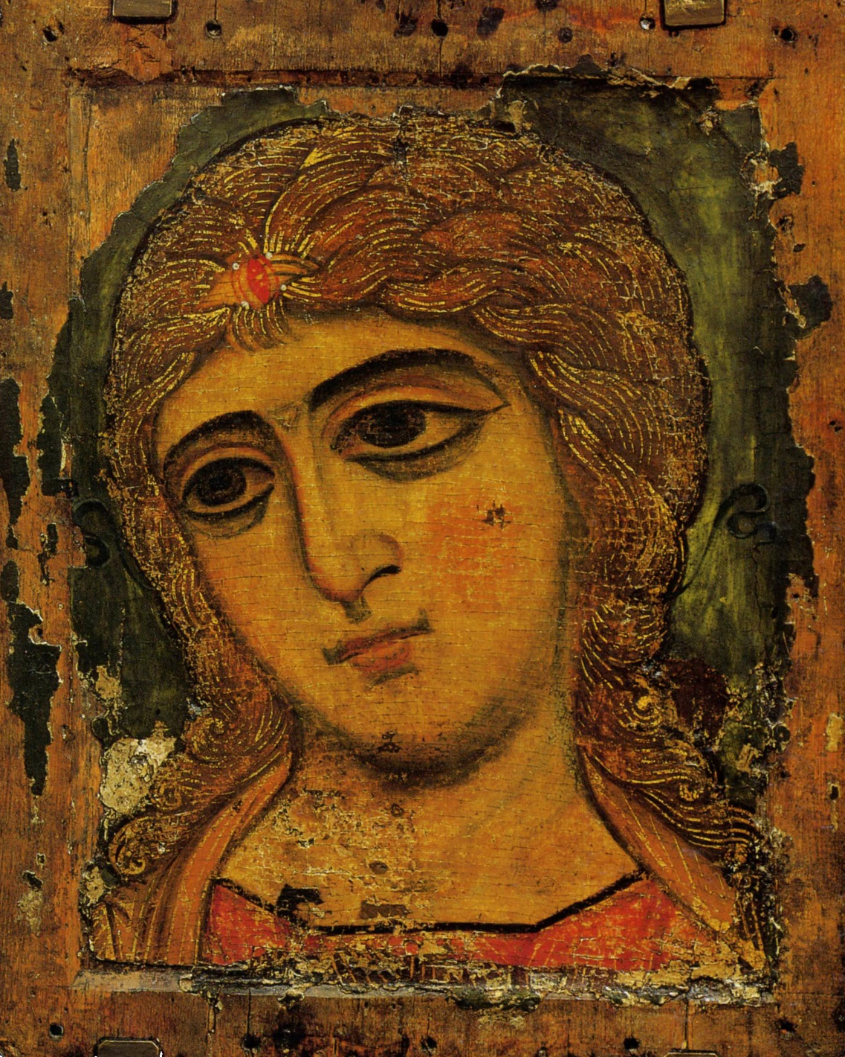

Ангел Златые Власы. 12 в. Новгородская школа. ГРМ.

Высокая чистота и красота образа.

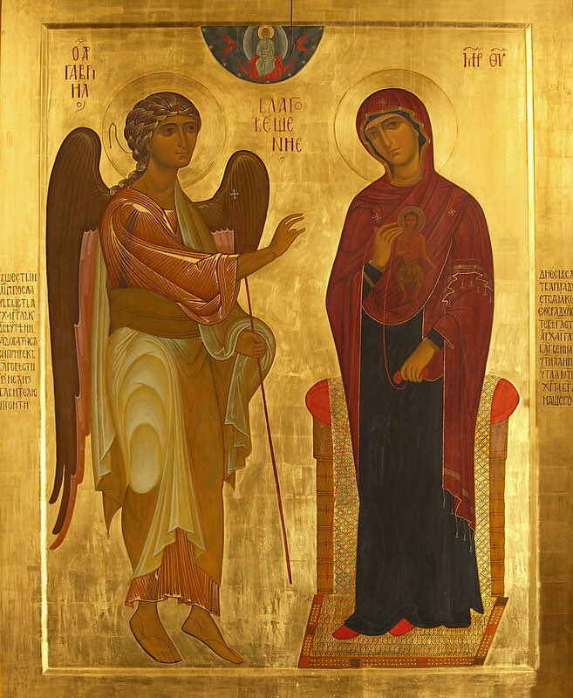

Устюжское Благовещение.

12 – нач. 13 в. ГТГ.

В прекрасных лицах и фигурах отголоски киевско-византийских мозаик.

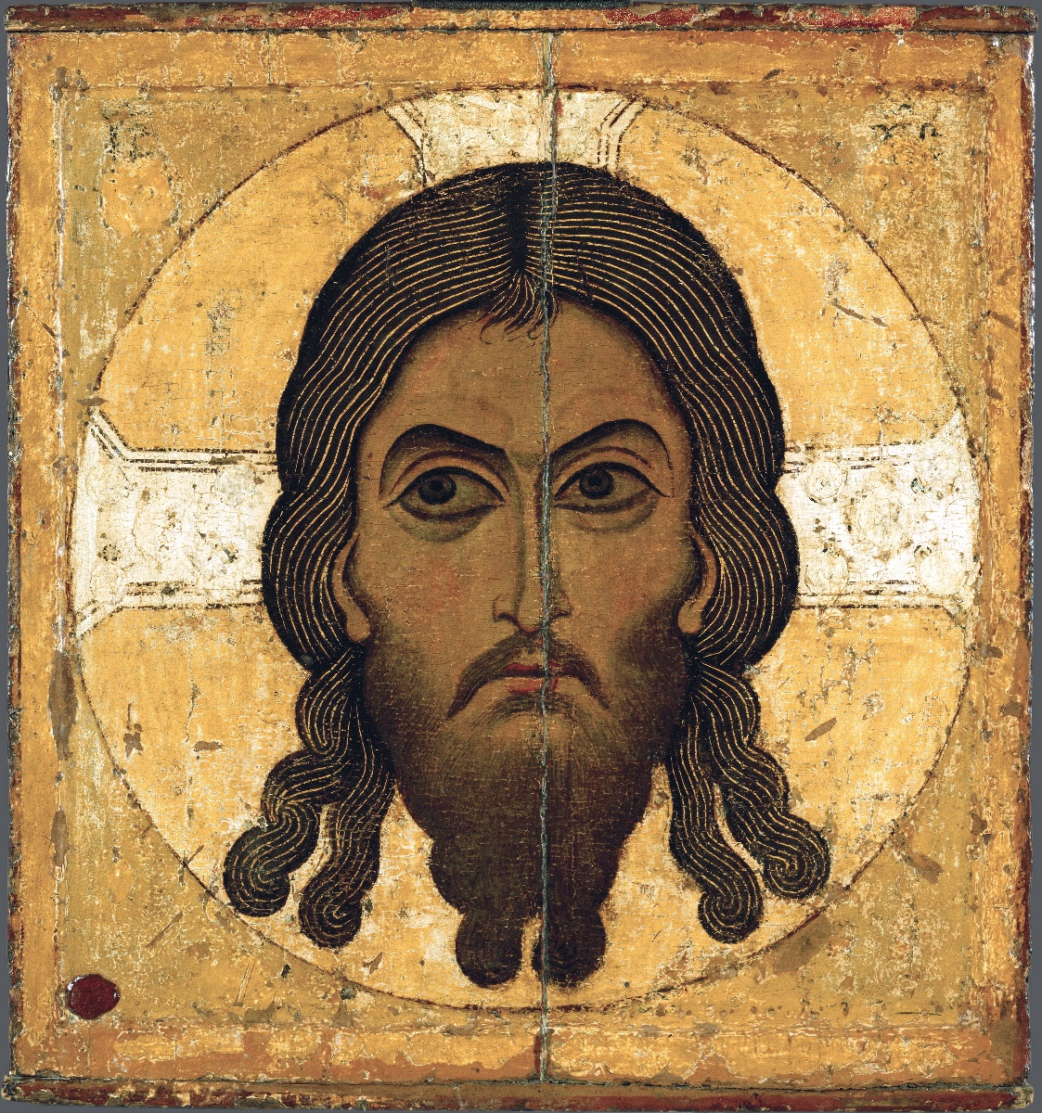

Спас Нерукотворный (лицо Христа, изображенное на плате). 12 в. ГТГ. Суровый лик с огромными глазами, написанный в оливково-желтой гамме, оживляется подрумянкой.

По-разному изогнутые брови придают лику выразительность, как кривизна линий новгородских храмов сообщает им пластическую выразительность.

«Образ иконы – образ триумфатора, энергия и сила которого позволяет нам понять, почему «Спас Нерукотворный» изображался на русских военных хоругвях».

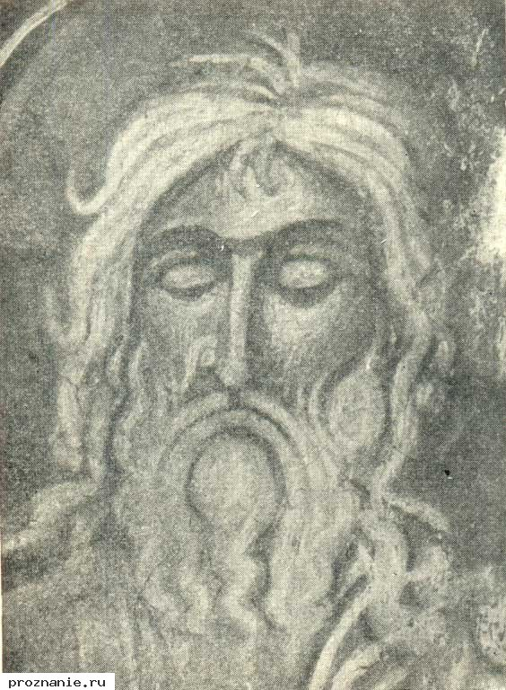

Пророк Аарон. Фрагмент фрески церкви Спаса на Нередице. 1199.

После ВОВ церковь была восстановлена из руин, но росписи погибли.

В образах святых с горящими глазами, грозно внушительных в своей неподвижности дышала некая первозданная мощь. Подлинно народная, даже крестьянская сила.

**Домашнее задание**

2 конспект. Хорошо в тетрадь вклеить картинки икон, маленьких размеров.

Примечание: 15.12 контрольная работа.

Домашнее задание присылаем в виде фото, на почту до 15.12:

**Почта:** [sinzaytin@mail.ru](mailto:sinzaytin@mail.ru)

**Консультация моб. 8 924 545 15 56**

Оценка ставится в журнал. В случае не предоставления работы, будет считаться отсутствие на уроке, в журнале будет проставлена «н».